Помни:

Здоровье - это твой личный ответственный выбор!

Твое здоровье - в твоих руках. Главное - это всегда ощущать свою ответственность за его сохранение и постоянно вырабатывать в себе привычки здорового образа жизни.

Найди такого друга, который поддержит тебя, разделит твои усилия на пути к здоровью и успеху.

Все препятствия на этом пути преодолимы!
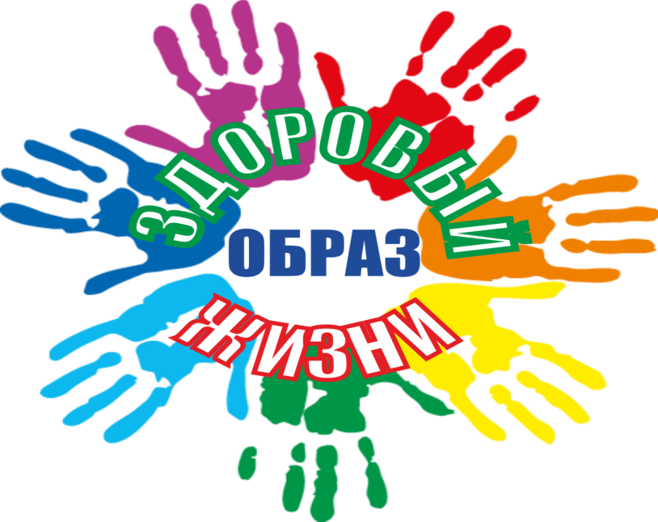
Памятка
о здоровом образе жизни

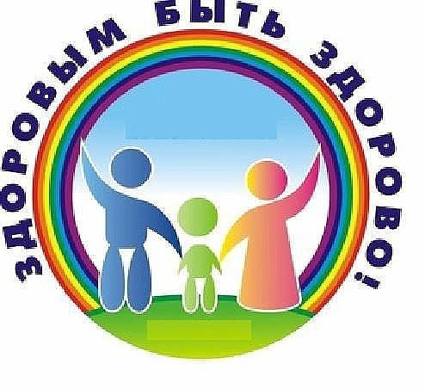
Государственное бюджетное учреждение
«Центр социальной помощи семье и детям города Сарова»

- образ жизни должен соответствовать возрасту человека;
- образ жизни должен быть обеспечен энергетически;
- образ жизни должен быть укрепляющим;
- образ жизни должен быть ритмичным;
- образ жизни должен быть эстетичным;
- образ жизни должен быть нравственным;
- образ жизни должен быть волевым;
-образ жизни должен быть дисциплинированным;
Физическое здоровье определяется не только наличием детских болезней, но и умением провести их профилактику. Для этого ты должен научиться одеваться по погоде, следить за чистотой рабочего места, следить за телом и добиваться душевного комфорта.
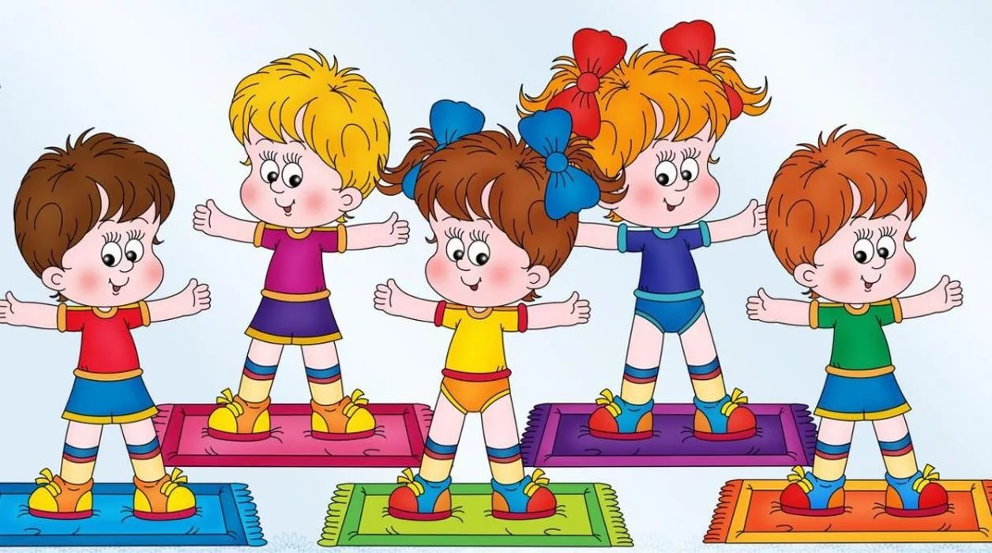

Хочешь быть здоровым и успешным? | Не разрушай своё здоровье и жизнь!
1. Будь добрым и приветливым, вырабатывай позитивный взгляд на мир. Это располагает к тебе людей и продлевает жизнь.  2. Правильно питайся, выбирай полезные продукты. Это добавляет до 20 лет жизни.  3. Употребляй витамины. Они прибавляют 5-7 лет жизни.  4. Употребляй продукты, содержащие клетчатку, которая очищает желудочно – кишечный тракт. (Плюс 5-7 лет жизни).  5. Развивай свой ум, интеллект. Доказано, что люди с высшим образованием живут дольше.  6. Тренируй естественные защитные силы организма. Занимайся фитнесом, больше двигайся, ходи пешком, закаляйся. Это добавляет ещё 7-10 лет жизни. | 1. Не будь злобным, угрюмым, не таи обид, избавляйся от негативного взгляда на мир. Это отталкивает людей и укорачивает жизнь.  2. Помни: неправильное, неполноценное питание делает жизнь короче.  3. Недостаток движения, физических нагрузок, очень вредны.  4. Откажись от вредных привычек.  5. Не будь жертвой курильщиков. Пассивное курение (вдыхание табачного дыма) укорачивает жизнь до 10 лет.

